
8 minuten-quiz lagere school
Individueel leerpad Nederlands:
visie op het ontwikkelveld taalontwikkeling Nederlands

a. | 3
b. | 4
c. | 5
d. | 6
1. Hoeveel ontwikkelthema’s kent het leerplan voor de taalontwikkeling
Nederlands? Kruis aan.

a. | 10
b. | 14
c. | 25
d. | 124
2. Hoeveel doelen kent het leerplan voor de taalontwikkeling Nederlands?
Kruis aan.

3. Omschrijf in je eigen woorden waarover het ontwikkelthema talige
grondhouding gaat.

4. In welk ontwikkelthema vind je de leerinhouden voor technisch lezen?

5. Onder welk doel vind je het voorlezen van verhalen weer?

6. Zoek in het leerplan de referentieleeftijden voor ontwikkeling van
werkwoordspelling.

7. Welke woord ontbreekt in het communicatiemodel?
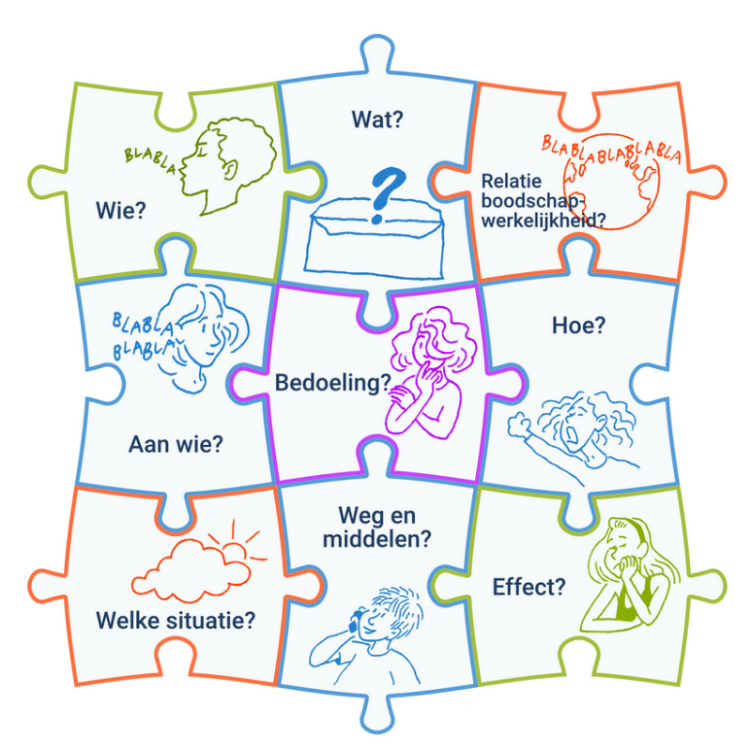

8. Hoe is het leerplan taalontwikkeling Nederlands opgebouwd?
De tekst in onderstaand knipsel zijn:
 | a. | ontwikkelthema’s
 | b. | generieke doelen
 | c. | leerinhouden
 | d. | leerlijn met ontwikkelstappen


